kapitel 7 – aromaten und ihre elektrophile substitution

Resonanzstabilisierung

benzol und die hückel-regel
Benzol bildet die kleinste Aromateneinheit und besteht aus 4 DBÄ. Allgemein definiert man Aromaten mit folgender Regel:
DEFINITION
Aromaten sind cyclische Verbindungen, die...
- ...sowohl eine ununterbrochene Anordnung benachbarter p-Orbitale aufweisen (cyclisch konj. π-System)
- ...als auch eine Gesamtzahl von 4n+2 (n = 0,1,2...) delokalisierter Elektronen in diesem planaren System (Hückel-Regel).
Zur Erinnerung...
- Antiaromat = planarer Monocyclus mit 4π-Elektronen, besonders instabil.
- nicht-Aromat = 4π-Antiaromaten, die durch Verzerrung der Instabilität entgegenwirken. Sie sind dadurch ähnlich stabil wie entsprechende offenkettige Verbindungen und sind nicht mehr planar.
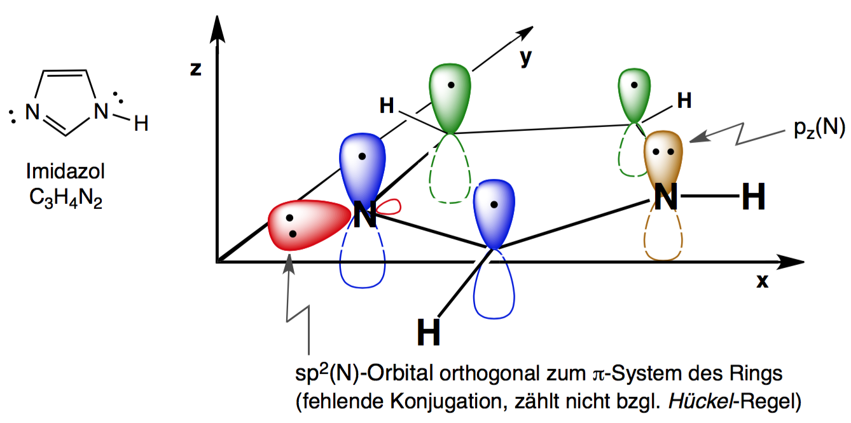
Figure 1: Imidazol ist ein 6π-Aromat
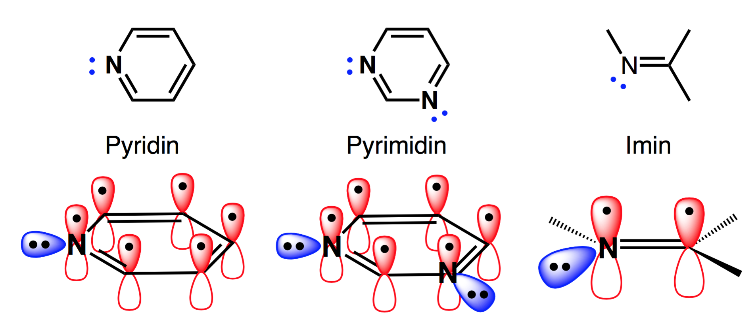
Figure 2: Pyridin und Pyrimidin sind ebenfalls Aromaten
rot = π-Elektronen
blau = eEP in sp²-Hybridorbitalen, die nicht mit den anderen π-Elektronen interagieren können.
Durch Vergleich der erwarteten und experimentell ermittelten Hydrierwärme eines Aromaten, kann der Einfluss (resp. Energiegewinn) durch die Resonanzstabilisierung abgeleitet werden.
Beispiel: Man würde bei Benzol mit 3 DB eine Hydrierwärme von 3 x (-28.7 kcal/mol) = -86.1 kcal/mol erwarten, wenn es sich um nicht-konjugierte (isolierte) DB handeln würde. Experimentell ergibt sich jedoch ∆H°_{hydr} = -50 kcal/mol. Der stabilisierende Effekt der Resonanzstabilisierung mach also -86.1 + 50 = -36.1 kcal/mol aus.

elektrophile aromatische substitution S_{E}Ar
Aromaten gehen keine Additionen ein, sondern bevorzugen die Substitution (≠ S_{N}), da durch Addition der Aromat vernichtet würde.
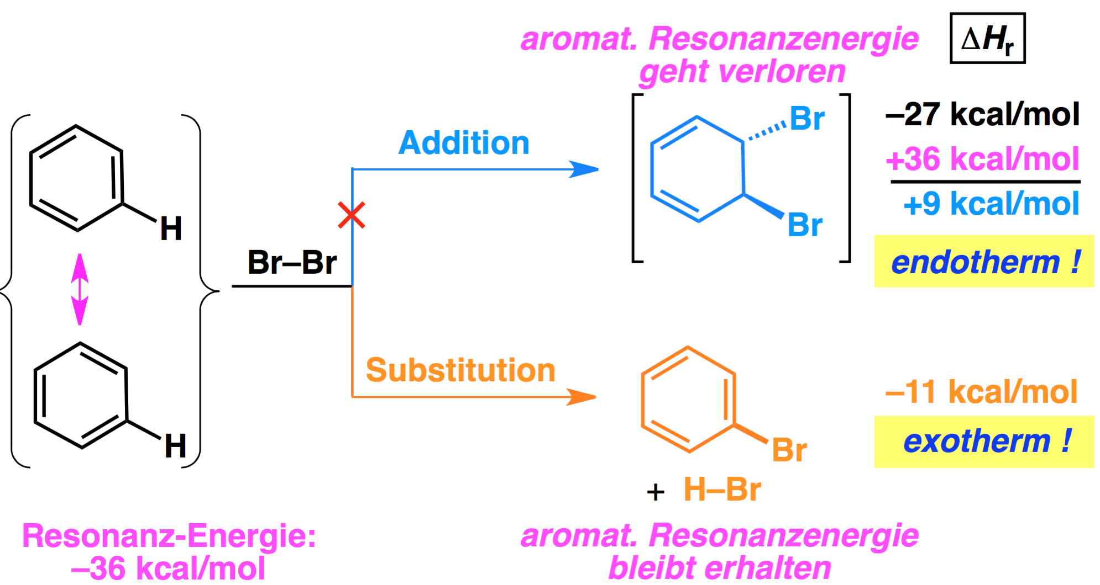
Alkene verhalten sich genau umgekehrt: sie bevorzugen Additionen, da die zusätzlichen SB (single bonds) einen grösseren Energiegewinn darstellen als die Substitution eines Atoms.
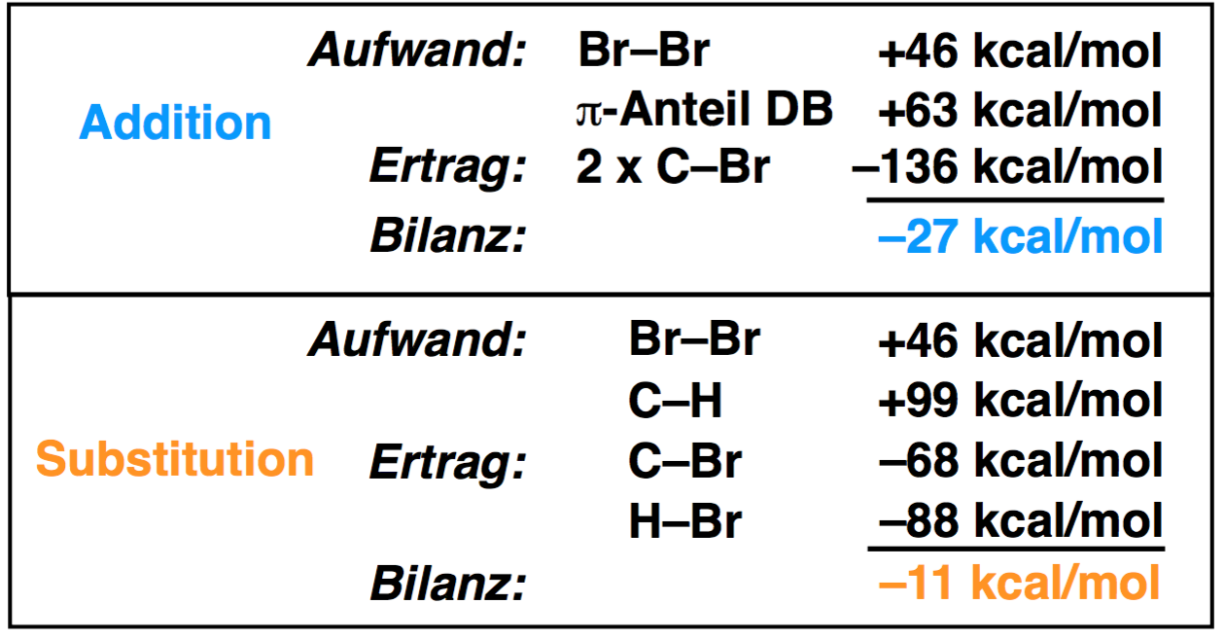
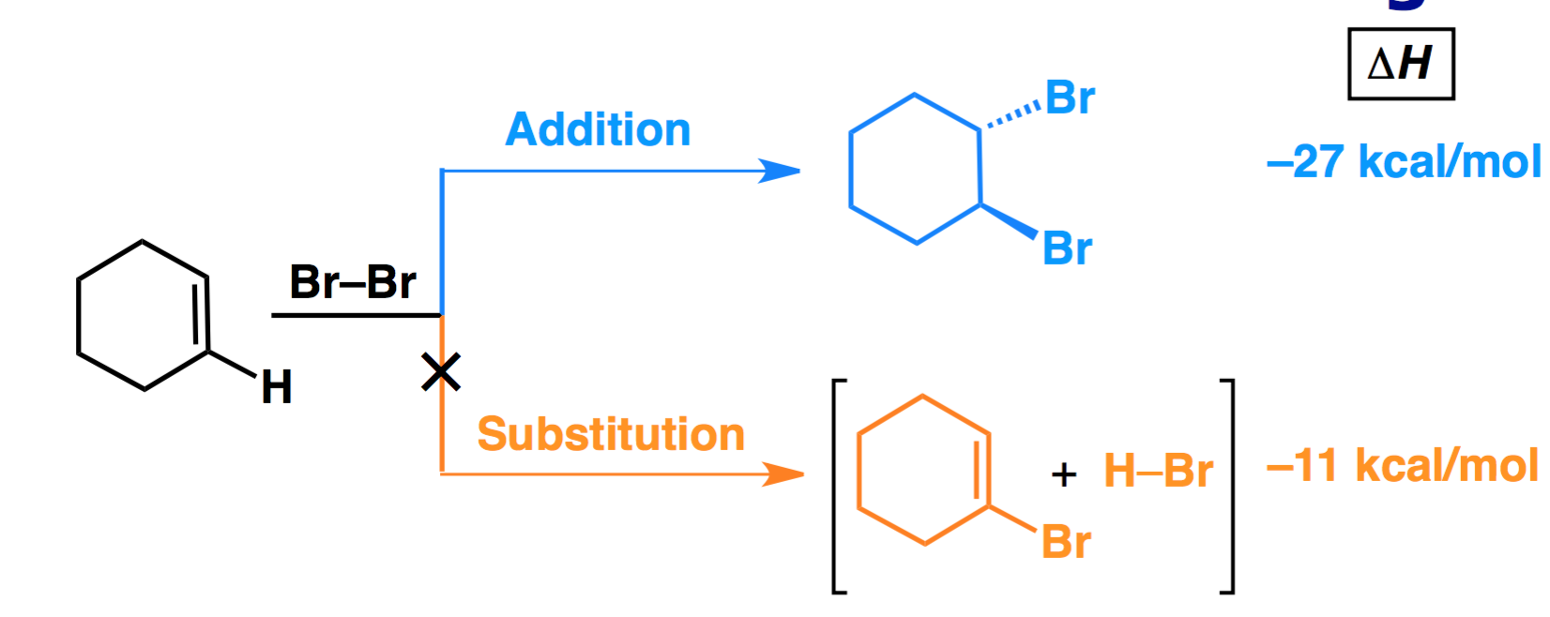

reaktionsschema
- Reaktion 2. Ordnung (Zwischenprodukt: nicht-aromatisches Arenium-Ion)
- elektrophile Substitution
- 1. Reaktionsschritt (Bildung des Arenium-Ions) ist gleichzeitig geschwindigkeits- und produktbestimmend (vergl. 1.2.4)
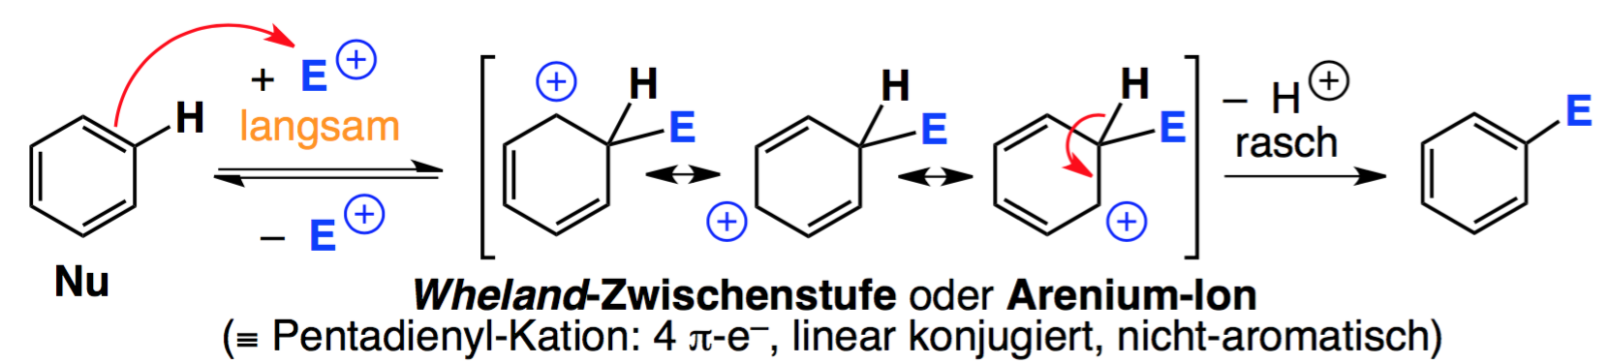
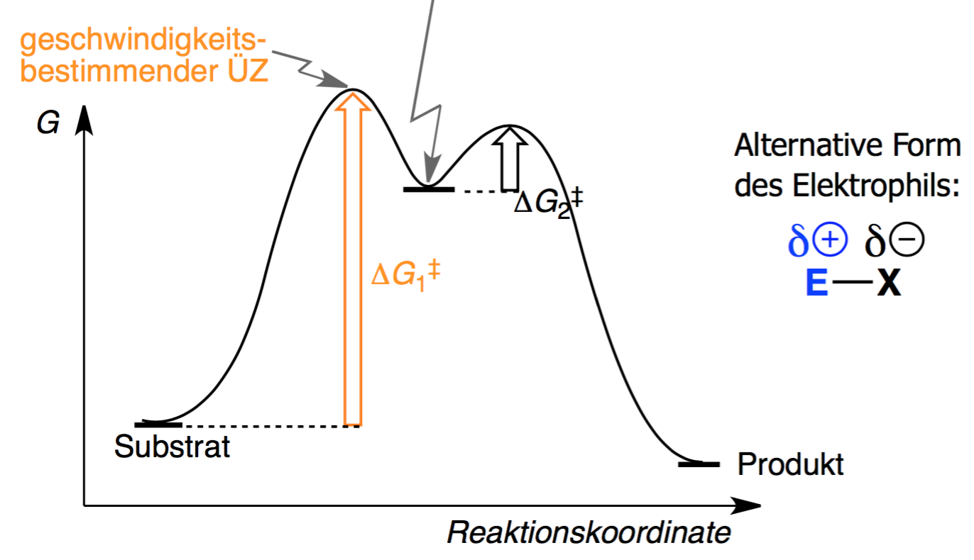
Anmerkung: der rote Pfeil beim Angriff des Elektrophils zeigt immer ZUM Elektrophil, da nicht die Richtung des Angriffs entscheidend ist, sondern die Bewegung der Elektronen, die immer zum Elektrophil (elektronenarm) fliessen.

reaktivität
Der geschwindigkeitsbestimmende Schritt der Substitution besteht im Angriff des Elektrophils. Dieser wird beschleunigt, je höher die Elektronendichte im Aromat ist.
Als Bezugsgrösse für die Reaktivität von Aromaten wird Benzol verwendet.
- π-Überschuss: 5-Ringe mit N, O oder S sind reaktiver als Benzol.
- π-Mangel: 6-Ringe mit N sind weniger reaktiv als Benzol, da der Stickstoff als σ-Akzeptor die Elektronen des Systems zu sich zieht und zudem das eEP des N-Atoms nicht Teil des π-Systems ist (vergl. Pyridin, Pyrimidin etc.).
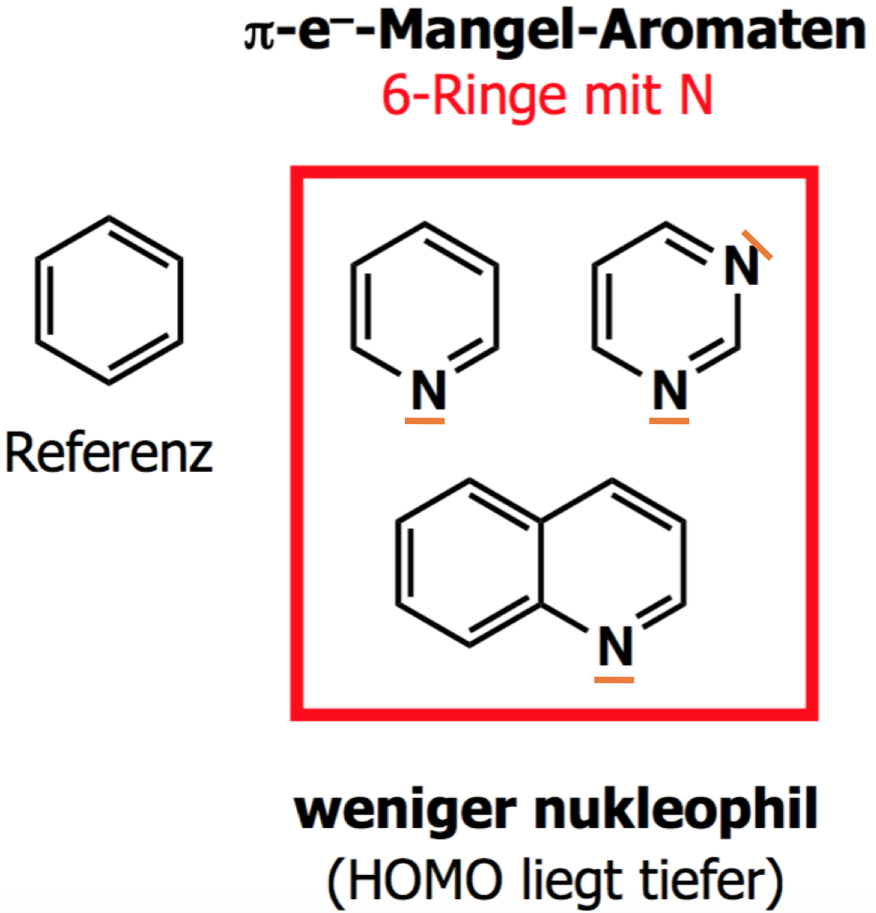
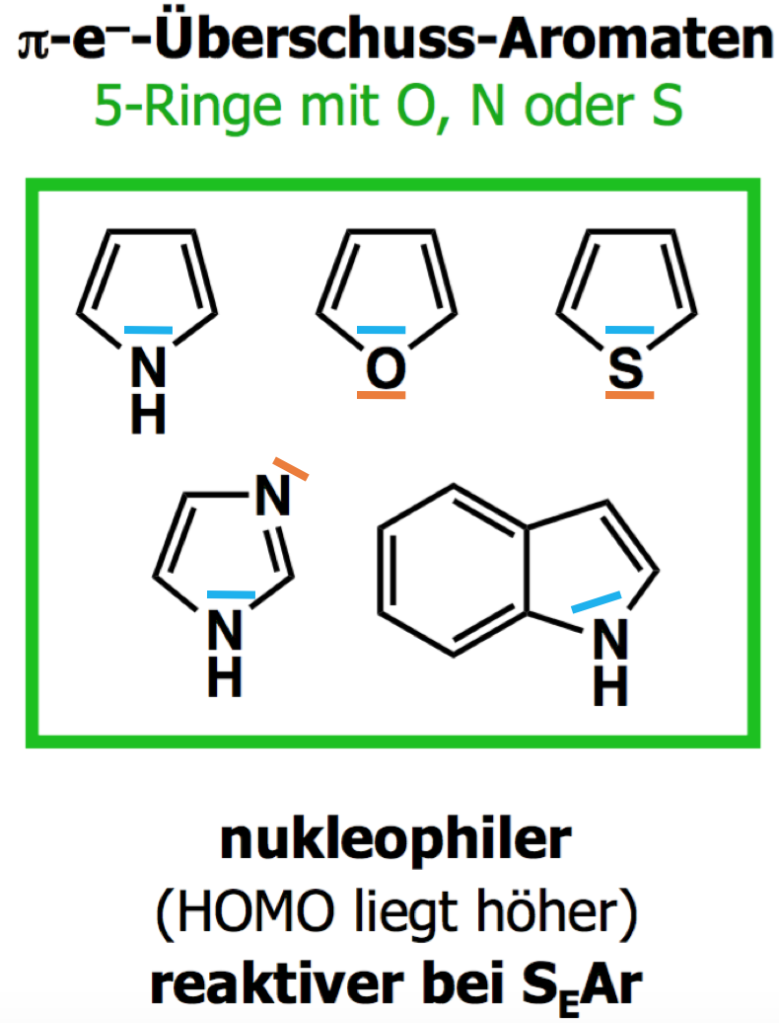
π-Eletronen in p-Orbitalen
eEP in sp²-Hybridorbitalen
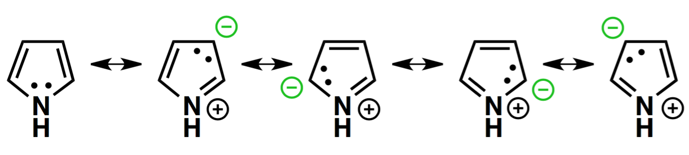
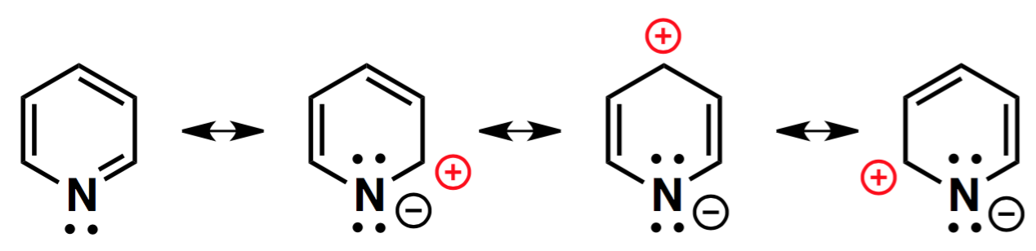

Substitutionseffekte
Damit sind σ- und π-Effekte gemeint. Diese haben bei S_{E}Ar-Reaktionen einen zentralen Effekt auf Regioselektivität und RG. Genauere Informationen dazu sind in der Zusammenfassung zu OCI – Kapitel VII oder im Skript OCII S.107 aufgeführt.
Nach Hammond gilt: je stabiler das Arenium-Ion, desto rascher die Reaktion (d.h. der Angriff findet so statt, dass das stabilste Arenium-Ion entsteht). Daraus ergibt sich für Substituenten am Aromaten folgendes:
- σ- oder π-Akzeptoren: wirken deaktivierend, da sie die positive Ladungsdichte des 1.ÜZ erhöhen, resp. die negative verringern und ihn so destabilisieren.
Beispiele: -NO₂, -SO₂R, -CN, -C(O)R, -CO₂H, -CO₂R, -NR₃⁺, -Hal

- σ- oder π-Donoren: wirken aktivierend, da sie die positive Ladungsdichte des 1.ÜZ senken, resp. die negative erhöhen.
Beispiele: -NR₂, -OH, -OR, -Alkyl

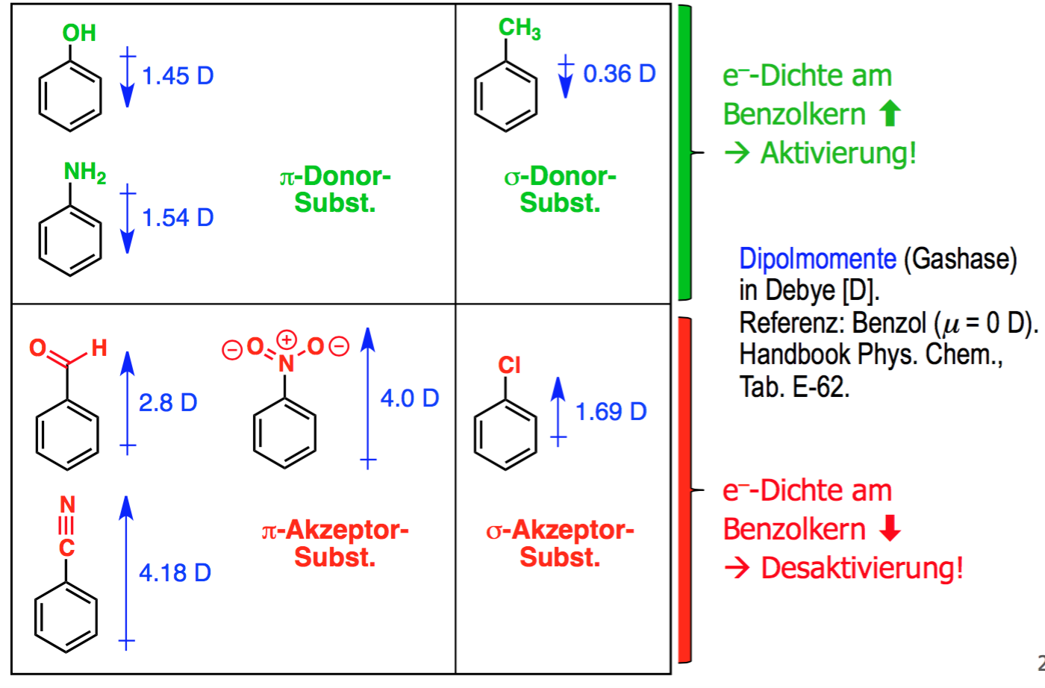
Substituenten beeinflussen auch die Lage von neuen Substituenten. So haben Erstsubstituenten entweder meta-, ortho- oder para-dirigierende Wirkung (vergl. 1.3.4).
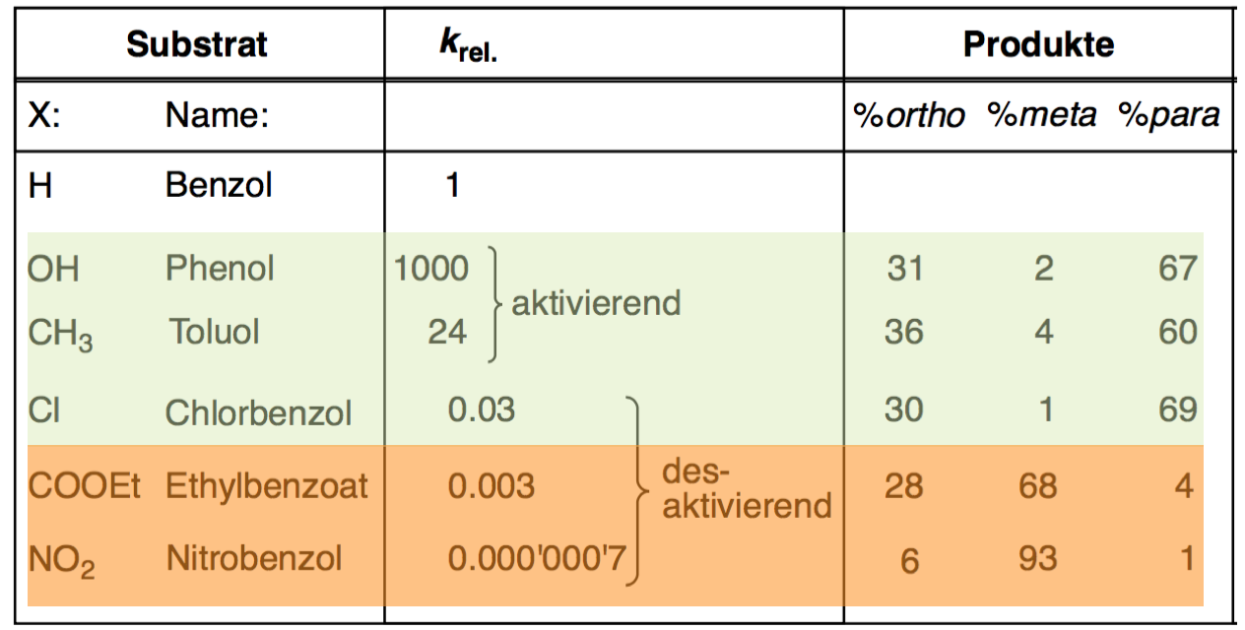

übersicht der wichtigsten S_{E}Ar
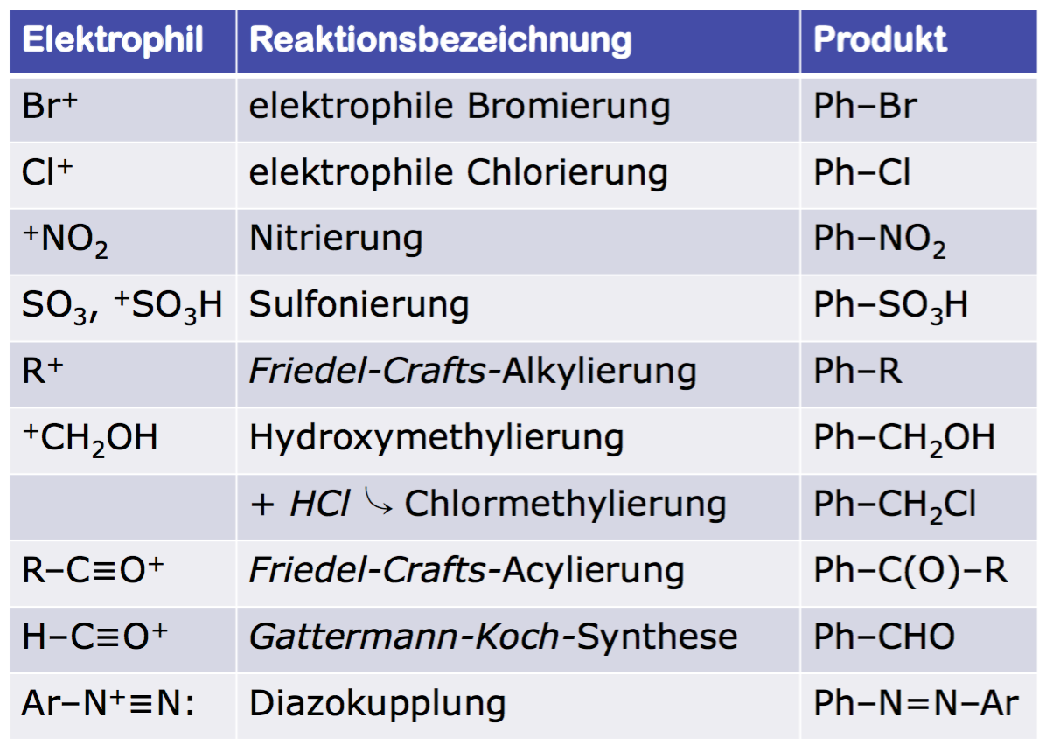

elektrophile bromierung
Elementares Br₂ reagiert zu schwach elektrophil, um direkt reagieren zu können. Deshalb wird es zuerst durch die Lewis-Säure Fe³⁺ „aktiviert“. Dasselbe Verfahren wird auch für die Chlorierung verwendet.
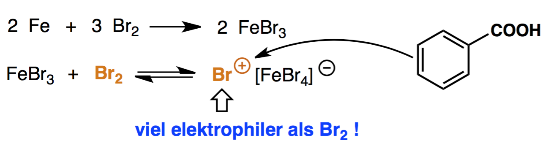
Befinden sich am Aromat Seitenketten, kann durch Wahl der Bedingungen gesteuert werden, ob die Substitution am Aromatenkern oder an der Seitenkette stattfindet.
- Halogenierung am Kern: S_{E}Ar-Reaktion, bei Raumtemperatur, Katalysator (FeCl₃ oder FeBr₃) zur Aktivierung von Br₂.
Eselsbrücke: KKK (Kälte, Katalysator, Kern)

- Halogenierung an der Seitenkette: radikalische Substitution, wobei Halogenradikale durch Licht (h𝑣) oder Wärme (∆) erzeugt werden müssen, meist unter Zugabe eines Radikalstarters (meist DBPO).
Eselsbrücke: SSS (Siedehitze, Sonne, Seitenkette)
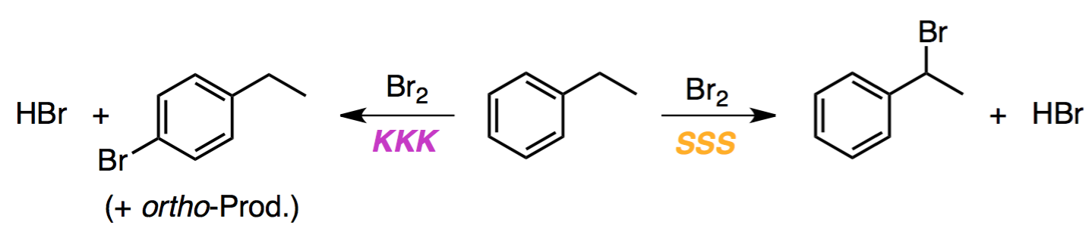

nitrierung
- Elektrophil ist ein Nitronium-Ion NO₂⁺ (aus Autoprotolyse von Salpetersäure (HNO₃) gewonnen).
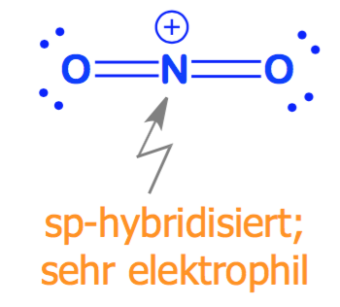
Beispiel zur Nitrierung am Kern (KKK):
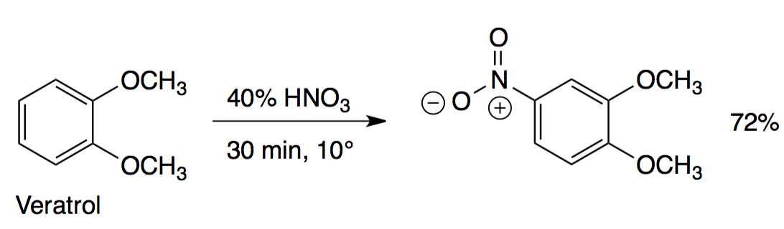
Anmerkung: die OCH₃-Reste sind aktivierende Reste und wirken beschleunigend auf die Reaktion. Sie wirken zudem o-/p-dirigierend, was hier jedoch keine Hilfe ist, da somit alle freien Zentren in Frage kämen. Die Position des Zweitsubstituenten wird hier durch sterische Aspekte bestimmt.

friedel-crafts alkylierung
- Elektrophil: Halogenalkyl
- Produkt: Ph-R (R = Alkylrest)
- Problem: Das Produkt ist extrem nukleophil und reagiert weiter ( Nebenprodukte).
- katalytische Menge einer Lewis-Säure zur Aktivierung des Elektrophils (nur kat. Menge, da sie zum Schluss wieder regeneriert werden und daher mehrmals reagieren können AlCl₄⁻ + H⁺ AlCl₃ + HCl)
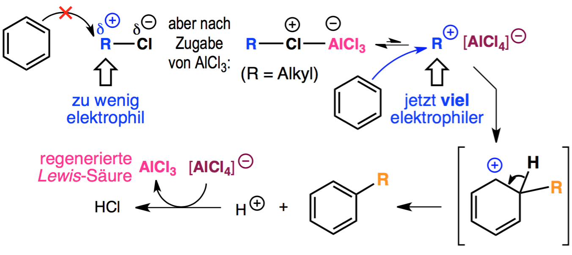

hydroxymethylierung
- Elektrophil: protoniertes Formaldehyd (H₃CO⁺) für schwache Aromaten, neutrales Formaldehyd (H₂CO) für stark aktivierte Aromaten (dann ist Reaktion in basischem Milieu möglich)
- Produkt: Benzylalkohol
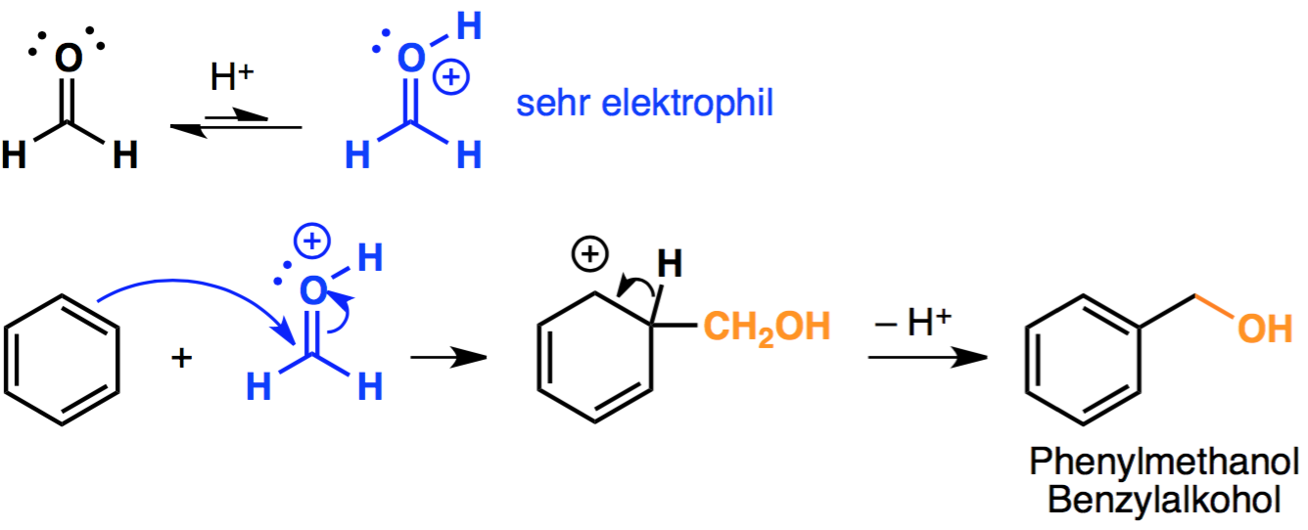
Mögliche Folgereaktionen:
- Protonierung von OH OH₂⁺ (gute Abgangsgruppe)
- S_{E}Ar mit Benzylrest (Friedel-Crafts-Acylierung)
Oder: Chlormethylierung (siehe nächstes Kapitel)
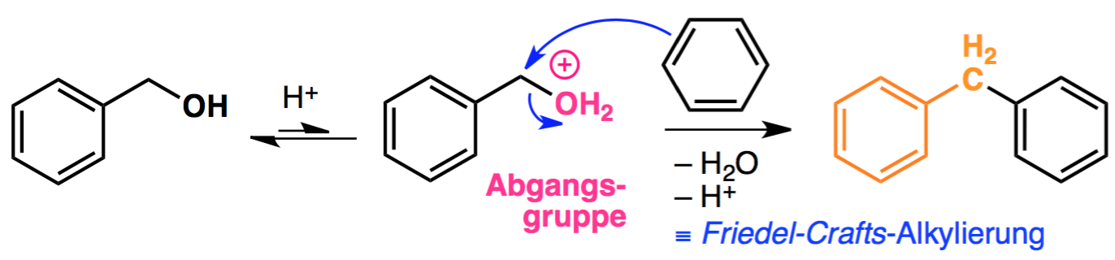

chlormethylierung
Die nukleophile Substitution des Benzylalkohols bidet eine mögliche Folgereaktion er Hydroxymethylierung:
- Nukleophil: Cl⁻ (aus HCl, wenn es zur Aktivierung der Formaldehydgruppe verwendet wurde)
- Nukleophile Substitution (S_{N}2) von OH mit Cl
- Produkt: chlormethylierter Aromat
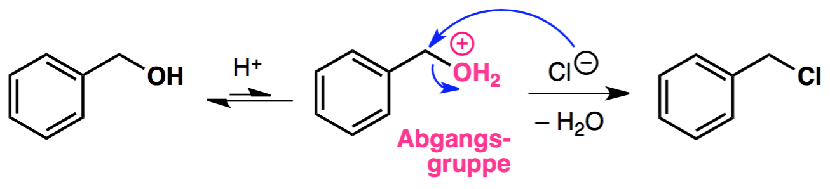
Als Nukleophil können auch andere Stoffe eingesetzt werden.

friedel-crafts-acylierung
- Elektrophil: Acylium-Ion
- Lewis-Säure zur Aktivierung des Elektorphils (aus Carbonsäurechlorid), hier reicht nicht kat. Menge aus, da keine Regeneration stattfindet
Alternativ: Verwendung von Säureanhydrid ❋
- Produkt: aromatisches Keton (Keton ist deaktivierend, sodass keine Nebenprodukte entstehen)
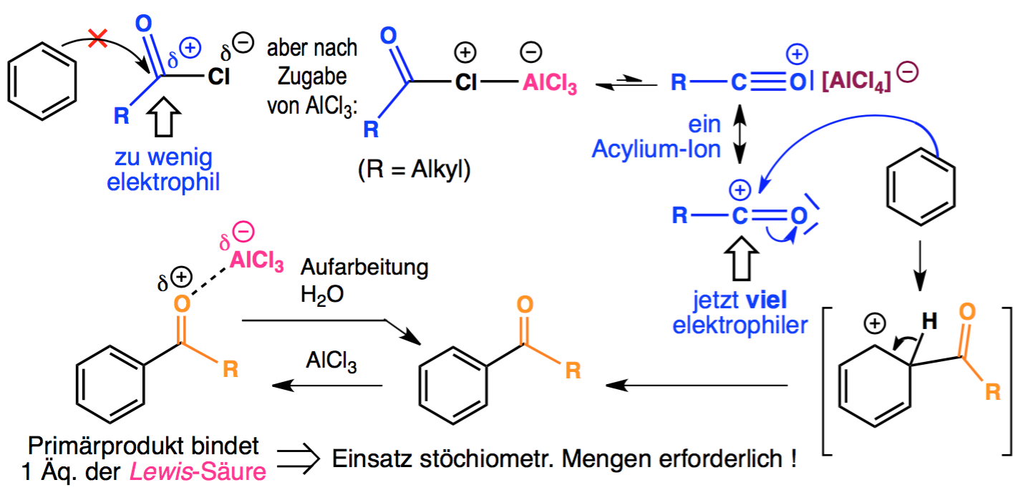
Verwendung von Säureanhydrid ❋:
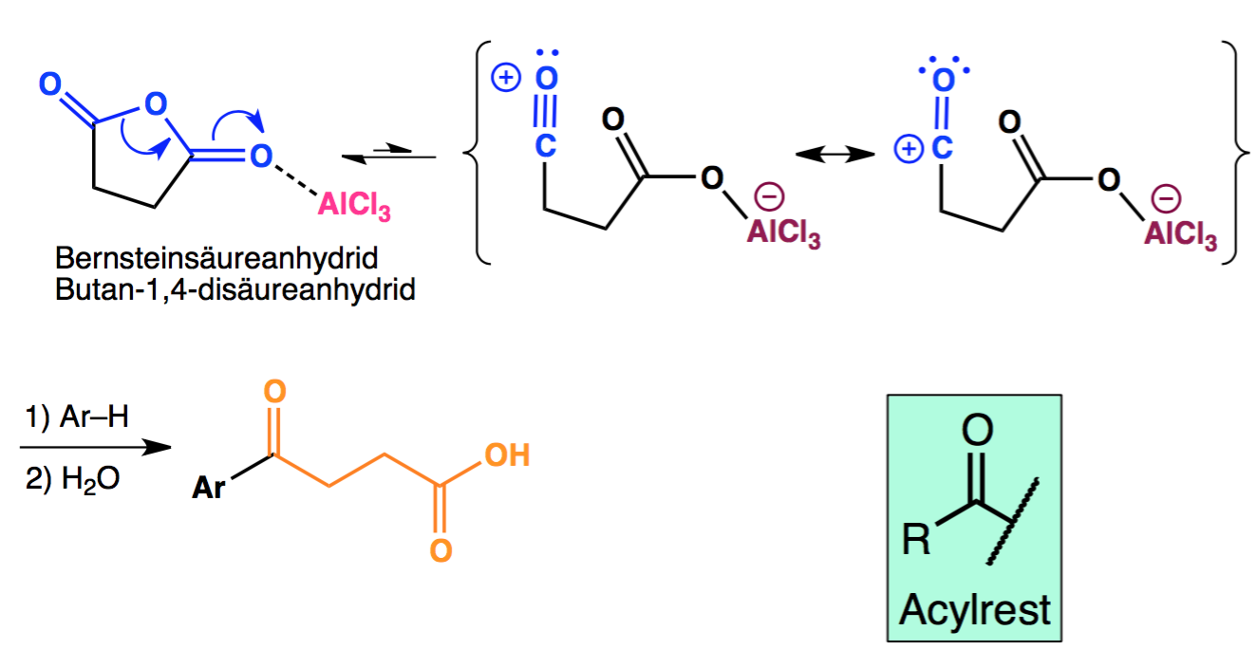

kolbe-schmitt-synthese
- Elektrophil: CO₂ (sehr schwach!)
- Nur Reaktion mit stark aktivierten Aromaten
- hoher Druck
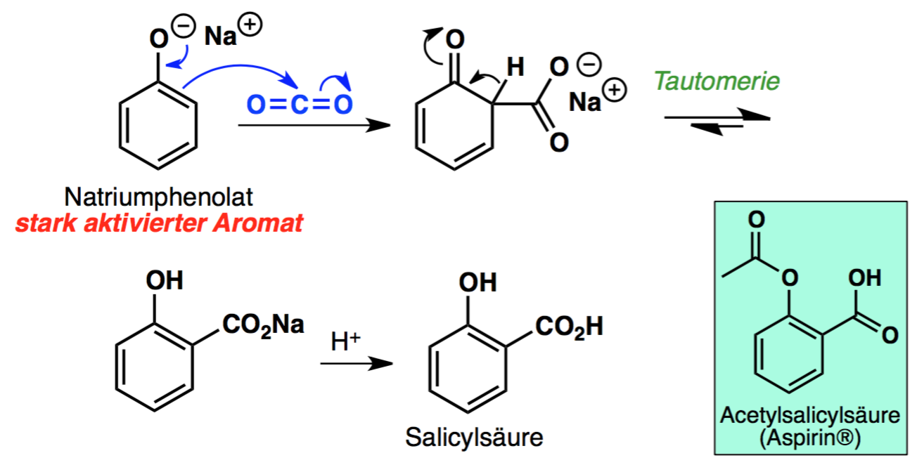

sulfonierung
- Elektrophil: SO₃H⁺, gewonnen aus Autoprotolyse von Schwefelsäure.
- Produkt: Benzolsulfonsäure
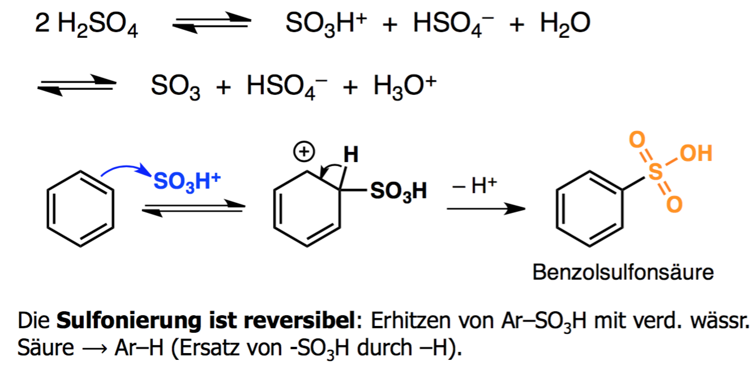

azokupplung
- Elektrophil: Aryldiazoniumion (nur bei tiefen Temp. stabil ggü. N₂-Abspaltung), erzeugt durch Reaktion aromatischer Amine mit salpetriger Säure (HNO₂). Aryldiazoniumionen sind schwach elektrophil und reagieren daher nur mit stark aktivierten Aromaten.
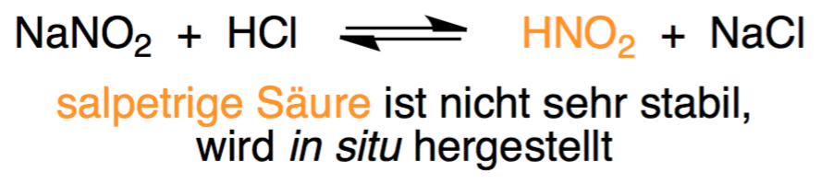
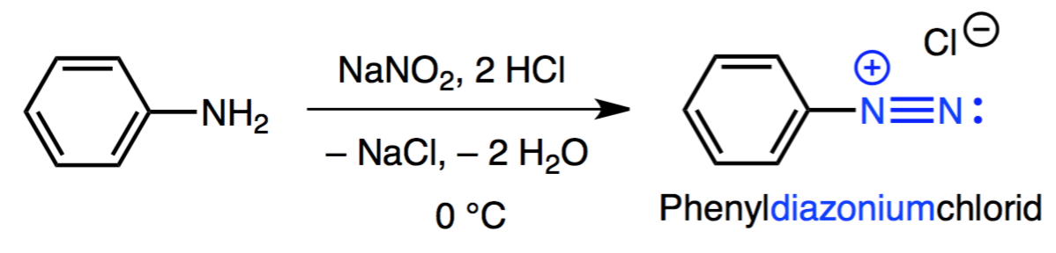
Azokopplung:
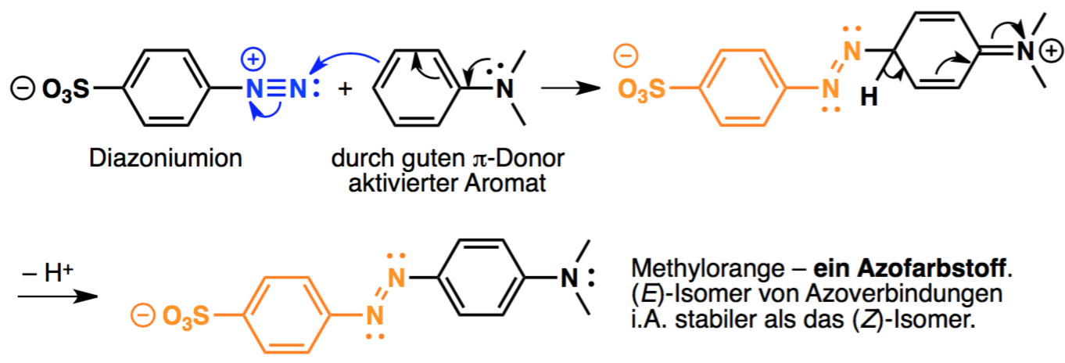
- Produkt: Azoverbindung (wichtige Farbstoffe)

zweitsubstitution und regioselektivität
Die erste Reaktionsstufe der S_{E}Ar-Reaktion ist sowohl geschwindigkeits- als auch produktbestimmend (regioselektiv). Grund ist, dass die Erstsubstituenten den Angriff des Elektrophils dirigieren, und zwar so, dass das stabilste Arenium-Ion (ZP) entsteht (Hammond).
- σ/π-Donor-Erstsubstituenten: aktivierend und ortho-/para-dirigiernd:
- ortho & para: günstig, da im Gegensatz zur meta-Position eine zusätzliche GS möglich ist, in der die positive Ladung auf den Erstsubstituent verschoben werden kann.
- meta: ungünstig, da die positive Ladung im ÜZ nicht auf den Erstsubstituenten verschoben werden kann. Damit entfällt eine GS.
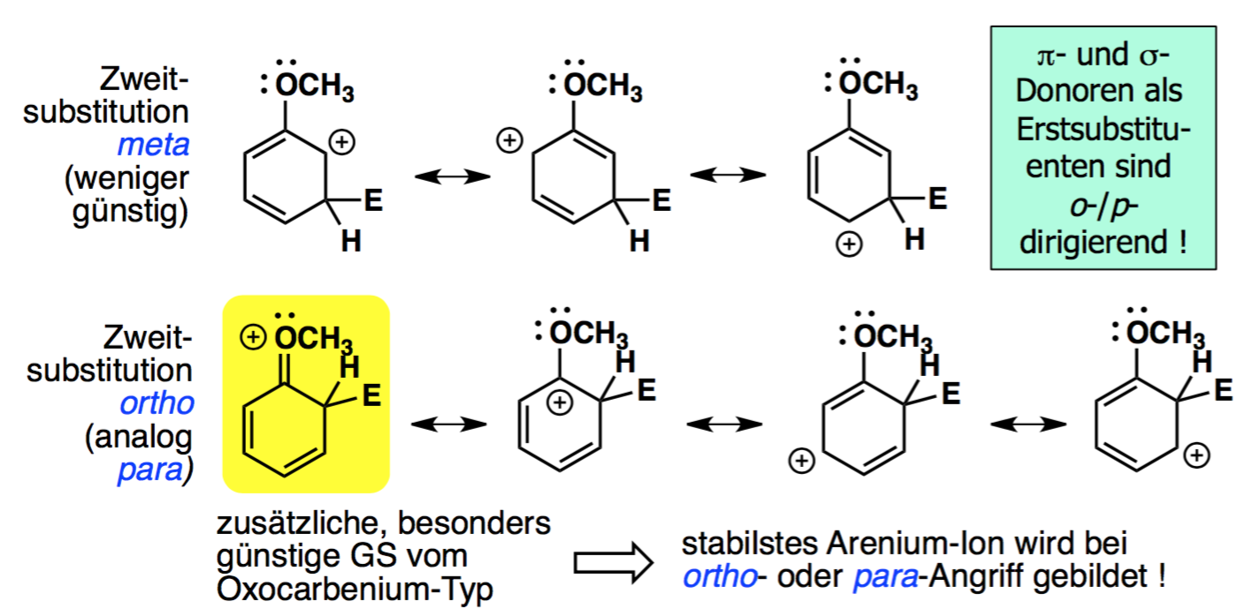
- σ/π-Akzeptor-Erstsubstituenten: sind generell deaktivierend (vergl. 1.2.2.1) und reagieren wenn überhaupt meta-dirigierend.
- ortho & para: eine sehr ungünstige GS mit benachbarter Ladungstrennung.
- meta: keine direkt benachbarte Ladungstrennung.
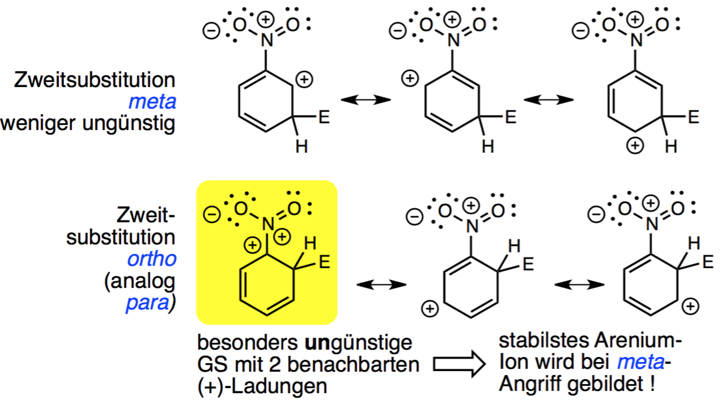
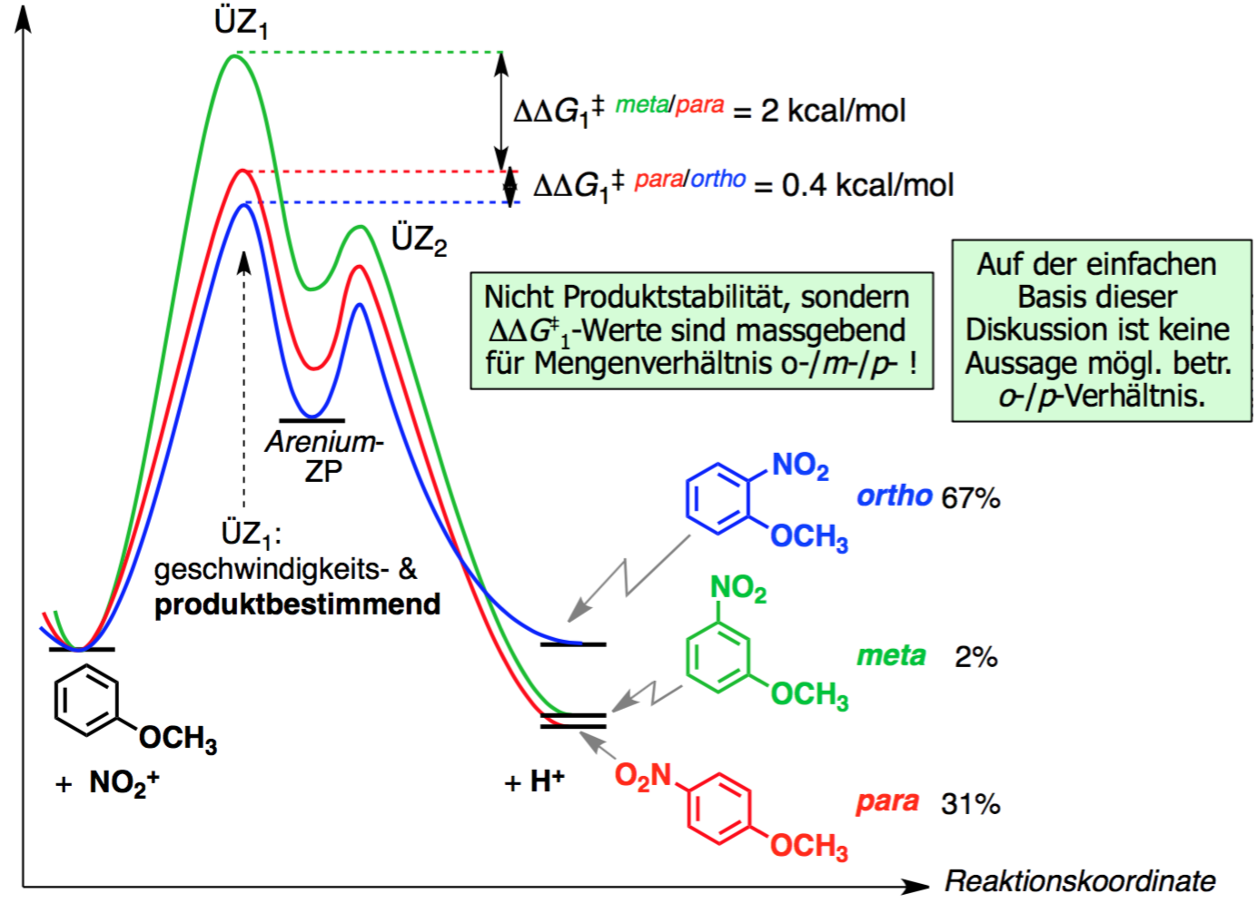
Neben den Donor-Akzeptor-Effekten sind auch sterische Effekte entscheidend.
Mit zunehmend sterisch anspruchsvollem Erstsubstituenten (R) gilt für die Lage von Zweitsubstituenten:
ortho < meta < para
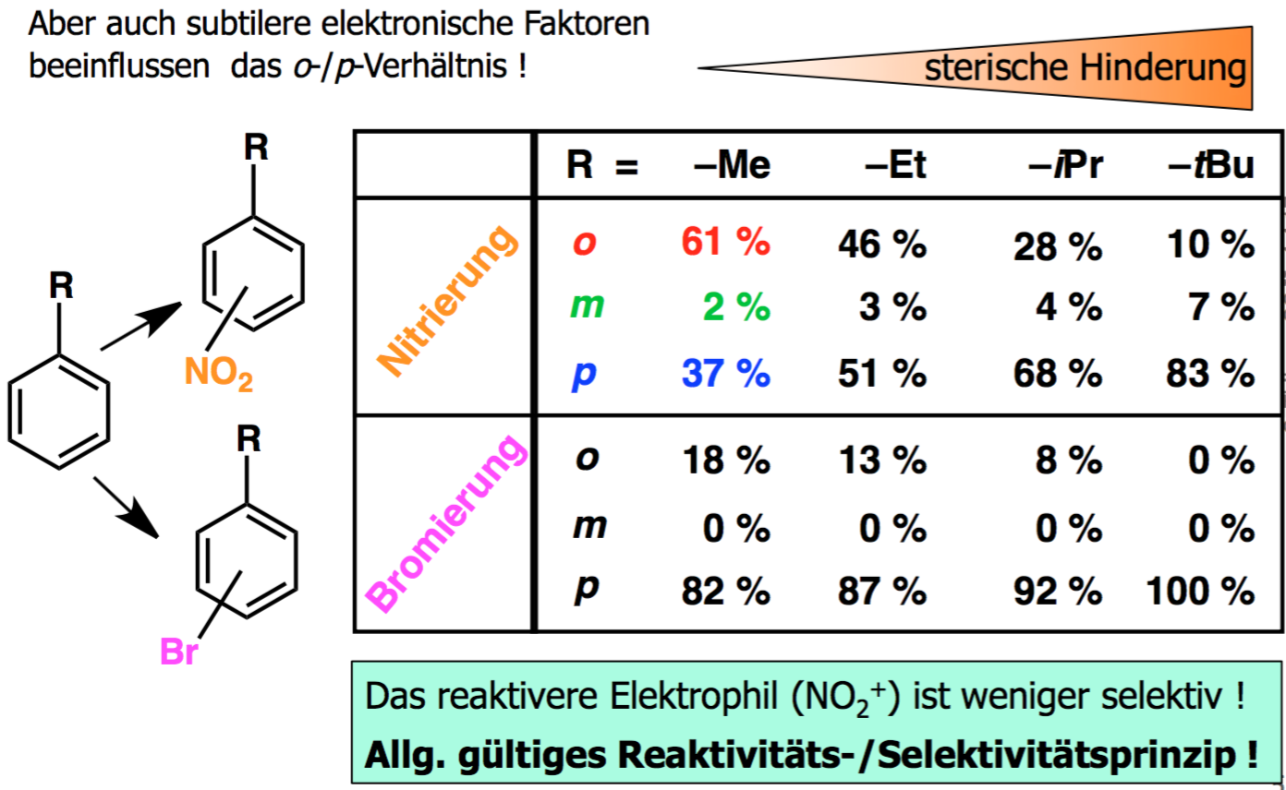
Anmerkung: das Verhältnis zw. ortho/para ist schwer vorherzusagen. Die Statistik würde für ortho sprechen, da jeweils zwei solche Stellungen vorhanden sind, während para sterisch günstiger ist. Als Vereinfachung wird hier immer das Paar ortho/para betrachtet und nicht weiter auf die subtilen Unterschiede eingegangen.

(De)aktivierende und dirigierende effekte von erstsubstituenten
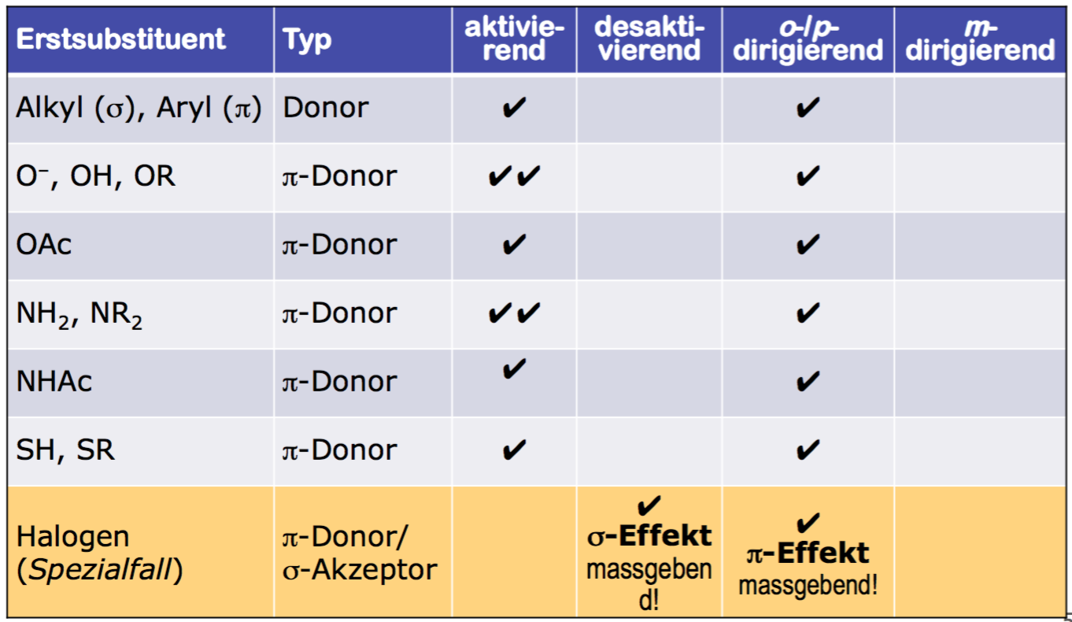
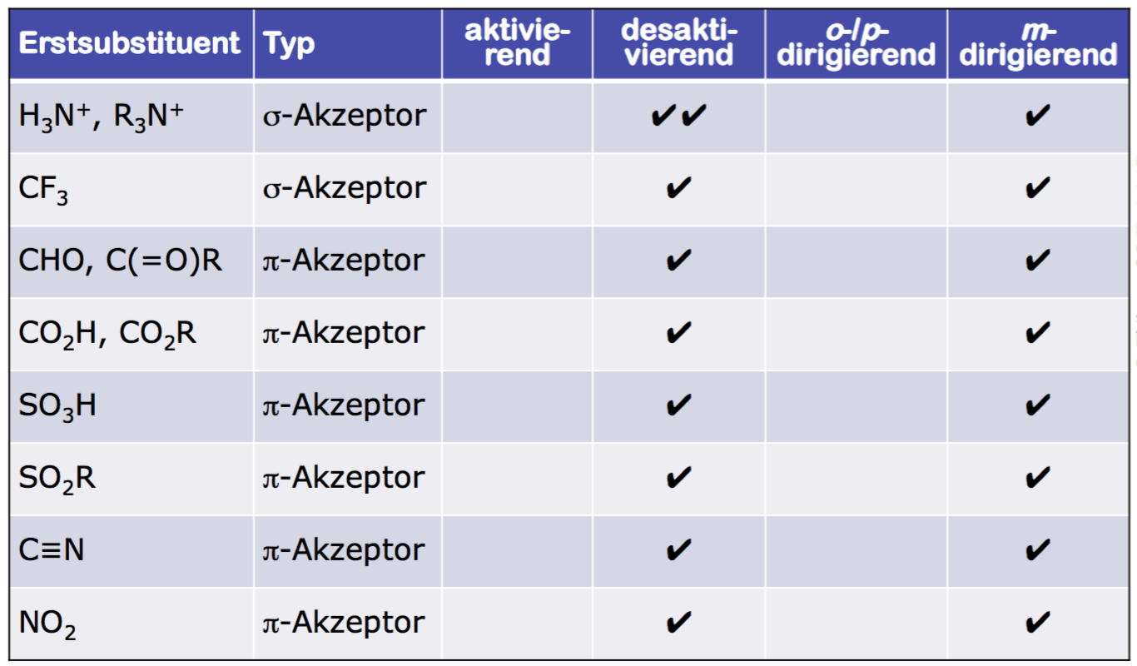
Anmerkung: σ-Effekte wirken nur bis meta-Stellung, da die Reichweite des Effekts beschränkt ist.

Doppelbindungsäquivalente (DB oder Ring), im Benzol: ½ (2+6(3-2)) = 4
Reaktionsgeschwindigkeit
Halogene sind speziell, da sie gleichzeitig π-Donoren und σ-Akzeptoren sind (auch –OR oder –OH). Bei ihnen überwiegt ausnahmsweise der σ-Effekt.
Beispiele: AlCl₃, SnCl₄, BF₃, ZnCl₂, FeCl₃, TiCl₄

